Скриншоты

Часть 1: Строки, Списки, Словари

Упражнение 1: Операции со строкой

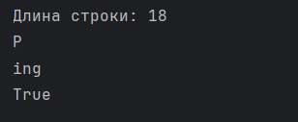

Упражнение 2: Методы строк и форматинг

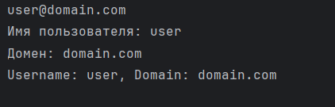

Упражнение 3: Методы списка

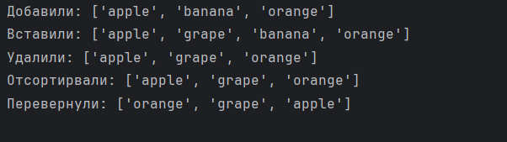

Упражнение 4: List comprehension и словари

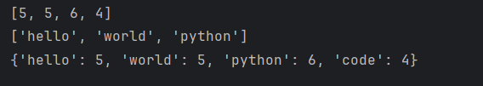

Упражнения 5 (Дан список чисел nums и целевое число target. Найти индексы двух чисел, сумма которых равна target. )

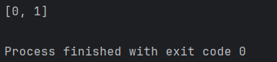

Часть 2: Функции и ООП

Упражнение 1: Функции без параметров

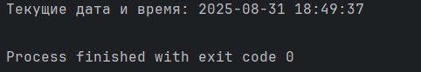

Упражнение 2: Функции с параметрами

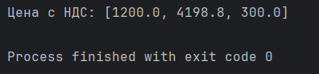

Упражнение 3

● Создайте функцию calculate_average_score(), которая будет вычислять средний балл.

● Функция должна принимать список оценок scores как обязательный аргумент. ● Добавьте опциональный булевый параметр ignore_lowest со значением по умолчанию False.

● Если ignore_lowest равен True, функция должна отбросить наименьшую оценку перед вычислением среднего. Если в списке всего одна оценка, отбрасывать её не нужно.

● Используя цикл, пройдитесь по списку student_data. 2 раза, первый раз учитывая все оценки, а второй раз отбросив худшие оценки

